Name: **Slinky**



Name: **Gorda**

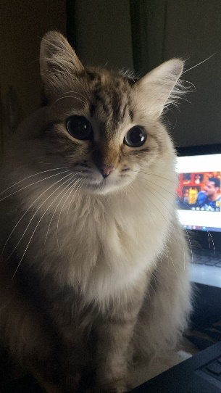

**O que é o OP_CAT:**

Criada em 2009

Foi a função utilizada para criar a primeira transação do Bitcoin a armazenar dados em satoshis em 2013, basicamente Erik Voorhees homenageou seu gato Mittens através da blockchain.

**Como Funciona:**

Basicamente, a função OP_CAT é utilizada para concatenar dados binários, strings ou bytes.

sendo assim, se aplicarmos a função OP_CAT em

push "Hello, "

push "World!"

OP_CAT

"Hello, World"

**O que aconteceu com OP_CAT?**

A função OP_CAT foi desativada em 2010, devido a problemas de memória que existia na época.

**O SALVADOR DO OP_CAT:**

Em novembro de 2021, com a atualização Taproot do Bitcoin, o OP_CAT foi reativado!

ELES ESTÃO VIVOS!!

Taproot possibilitou uma nova forma de codificar as transações do bitcoin. economizando o uso de memória dos mineradores, sendo mais eficiente.

**Qual a importancia do OP_CAT:**

OP_CAT foi onde iniciou o primeiro registro de "Ordinals" na rede bitcoin, é ele que nos permite viver todo esse movimento atual, registrar, comprar e vender "Ordinals" através da rede bitcoin, o principal salvador foi justamente o TAPROOT!!!!